Цветники, виды, их предназначение
Цветники – что это такое для нас? Вроде бы всё просто: цветники – это участки, на которых выращивают декоративные растения. Но насколько разными могут быть эти участки с декоративными растениями, и насколько по-разному они могут влиять на окружающий ландшафт, что становится ясно – такого определения явно недостаточно.
Цветник – это, прежде всего, композиция, состоящая из различных цветущих растений и подчиняющаяся единой идее ландшафтного дизайна. Цветники являются базой всего ландшафтного дизайна любого, даже самого маленького, участка.
Они могут быть дополнением к деревьям и кустарникам или же наоборот акцентировать внимание на открытом участке. Основное назначение цветников – украшать ландшафт, своими яркими цветовыми пятнами они радуют глаз, оживляют общую зелёную гамму участка, создают комфорт и уют.
Хорошо спланированный цветник может скрыть погрешности ландшафта, и, напротив, на несомненных достоинствах пространства акцентировать внимание. Цветы поднимают настроение, радуют глаз, облагораживают территорию. Преимущества этого элемента дизайна еще в глубокой древности не вызывали сомнений, ведь первые искусственные сады появились более 4000 лет назад.
Цветники являются неотъемлемым элементом парков, скверов, садов, бульваров, загородных резиденций и дач. С их помощью можно гармонизировать ландшафты, подбирать такие сочетания, которые будут оказывать благотворное влияние на людей и их настроение. В сочетании с водой, камнями, травами, керамикой и скульптурой можно создать целые комплексы цветочных композиций.
Цветники формируют из многолетних растений, однолетников, луковичных растений, реже – двулетников.
Самое главное в цветнике – удачная компоновка растений.
Не так просто создать красивый сад и цветник. Нужно обладать знаниями ландшафтного дизайна, хорошим вкусом, а также представлять детально агротехнику выращивания растений. Цветник должен сочетаться с существующим ландшафтом, не создавая ощущения искусственности и чужеродности. Наиболее эффектно смотрятся цветники на фоне газонов, в сочетании с декоративно-лиственными кустарниками, контрастными инертными материалами (каменной крошкой, галькой, щепой и пр.). По функциональному и эстетическому назначению цветники различны, поэтому следует знать различия между ними.
В зависимости от общего направления ландшафтного дизайна всего участка, цветник можно оформить в пейзажном или регулярном стилях. Пейзажный стиль при этом подразумевает свободные формы цветников – миксбордеры, солитеры (одиночные посадки) или массивы. Для регулярного стиля характерны четкие геометрические формы, именно в этом стиле выполняются рабатки, клумбы, бордюры и партерные цветники.
Вполне возможно существование на одном участке одновременно цветников и пейзажного, и регулярного направлений. Но их одновременно применение должно быть логичным и подчиненным общей идее ландшафтного дизайна.
Здесь небольшая характеристика цветников каждого вида:
- Миксбордером называется смешанная посадка декоративных растений. У миксбордера естественные контуры: прерывистые, плавные, асимметричные. В пределах одного миксбордера лучше всего высаживать виды со сходными требования к условиям роста – свету, почве, влаге. Следует отдавать предпочтение растениям с компактной формой куста и не слишком буйным ростом, чтобы они не соперничали за пространство, а мирно уживались друг с другом. Самые высокие растения составляют композиционную доминанту миксбордера. Их высаживают либо в центре (при обозрении миксбордера с нескольких сторон), либо на заднем плане (при одностороннем обозрении). Миниатюрные и почвопокровные растения сажают на переднем плане. Интересно, что нечетное количество растений в миксбордере выглядит более естественно, чем четное. Такой цветник сложен по своей композиции, так как сочетает в себе множество сортов и видов растений, различных по высоте, цвету, времени цветения и другим характеристикам.
- Солитеры играют немалую роль в создании садовой композиции пейзажного направления. Это одиночные растения-акценты, расположенные на некотором расстоянии от прочих растительных посадок и цветников, благодаря чему солитер притягивает к себе внимание. Необходимо тщательно продумывать место расположения солитера, чтобы растение просматривалось как минимум с двух сторон и с любого ракурса выглядело одинаково привлекательным. Это должны быть стратегические важные точки сада, которые организуют его пространство, – конец садовой дорожки, берег декоративного водоема, место рядом с входом в жилой дом, и т.п., либо те уголки садового участка, на которые вы хотите обратить особое внимание. Одиночная посадка солитера диктует к его внешнему виду высокие требования. Это должно быть красивое и здоровое растение без видимых повреждений цветков и листвы.
- Партерный цветник также называется парадным, ведь именно он является центром всего участка и выполняет важнейшую декоративную функцию. Центром парадного цветника может стать небольшой фонтан или скульптура.
- Рабатка представляет собой узкий и длинный цветник, расположенный вдоль дорожек, заборов или стен домов. Для создания рабаток чаще используют низкорослые растения с красивой листвой и изящными цветками. В рабатках хороши розы. Рабатки также используются для членения садового пространства, чтобы отделить одну зону от другой. Средняя ширина рабатки – около 1,5 м.
- Клумба имеет наиболее правильную форму и создается обычно на несколько возвышенном участке поверхности. Клумбу чаще всего делают круглой, так как за таким цветником легче ухаживать.
- Бордюр – узкое декоративное окаймление цветников, садовых дорожек, одиночно стоящих камней, водоемов и архитектурных построек. Бордюр служит для обозначения границ, акцентирования контуров. Обычно этот цветник состоит из одного-трех видов низкорослых и почвопокровных растений с красивой листвой и представляет собой полосу до полуметра шириной.

Существуют правила, единые для создания всех видов цветников.
- Растения, цветущие ярко и обильно, лучше посадить в центре многостороннего цветника или на передний план цветника, обозреваемого с одной стороны.
- Чтобы цветник смотрелся органично и не подавлял своей мозаичностью, каждый вид должен быть представлен не менее чем 3 - 5 экземплярами.
- В единичном экземпляре могут быть растения-акценты, вокруг которых организуется весь цветник.
- Рядом с высокорослыми растениями сажают низкорослые, с листопадными — вечнозеленые, с декоративноцветущими — декоративнолистные.
- Обычно к краям высаживают растения с пастельными цветками.
- В цветнике может и не быть как таковых цветущих растений. Нередко основу цветника составляют виды с необычными листьями – красивыми по форме или окраске, полосатыми, пестрыми, мозаичными.
- Декоративнолистные растения хороши тем, что позволяют продлить декоративность цветника, не зависимо от периода цветения. Цветник благодаря им может хорошо выглядеть даже зимой. Некоторые декоративнолистные растения образуют и цветки, но те, как правило, проигрывают в красоте листьям.
- Чтобы не утомлять глаз неукротимым буйством цвета, краски цветущих растений следует разбавлять спокойной зеленью декоративнолистных трав и растений.
- Рецепт декоративного сада, позитивно влияющего на его обитателей – это много зелени, немного умиротворяющих пастельных тонов и отдельные яркие пятна насыщенных цветов – желтого, красного, оранжевого. Это особенно верно для сада, отделенного от окружающего пространства высокой оградой, или окруженного зданиями. Если за границей сада буйная зелень луга и/или прекрасный вид на соседний лес и речку, то цветов может быть и больше. Глазу есть где отдохнуть на зелени и за границами сада.
- Не бойтесь играть на контрастах, создавая цветник! Но не забывайте, что яркие цвета плохо уживаются с пастельными. Нежные пастельные оттенки особенно сильно проигрывают при таком соседстве. Они кажутся блеклыми и невыразительными.
Процесс создания цветника – увлекательнейшее занятие. В нём может принимать участие вся семья.

Цветники фото

Цветники садов регулярного стиля
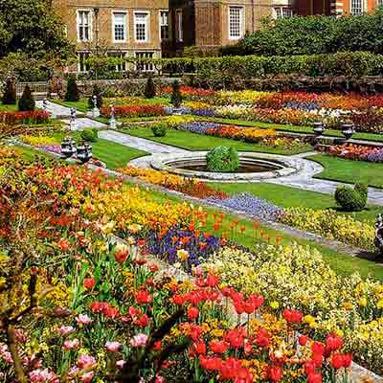

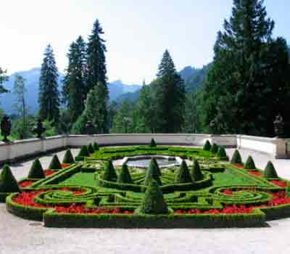

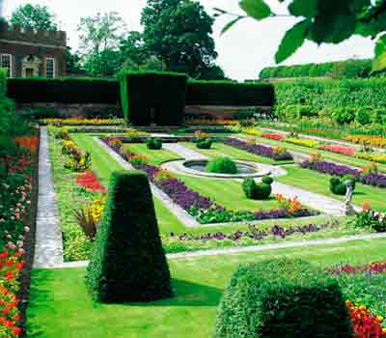
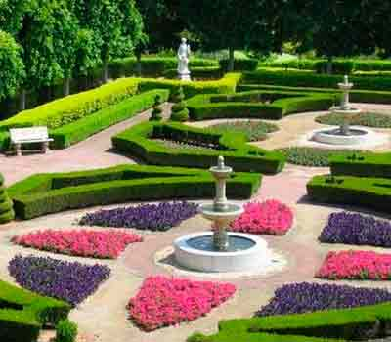

Цветники садов пейзажного стиля
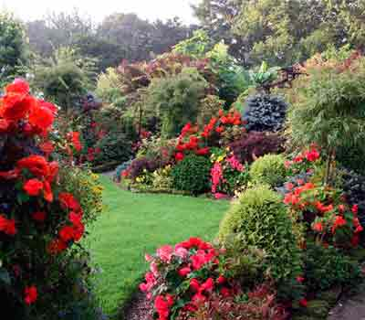

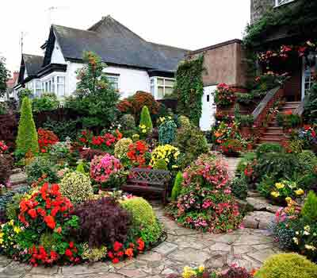

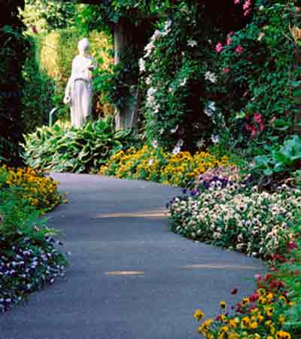

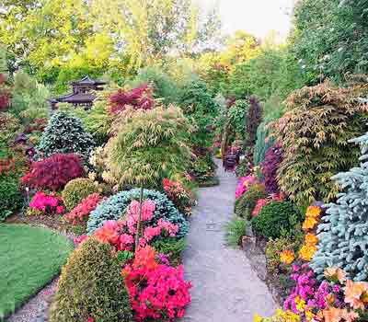

Клумбы фото
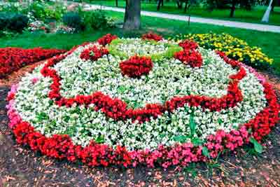

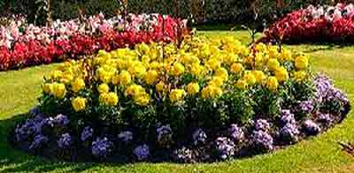

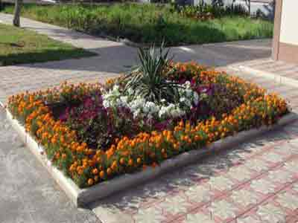

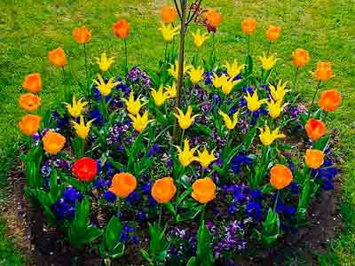

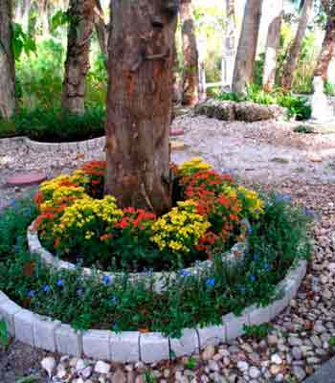

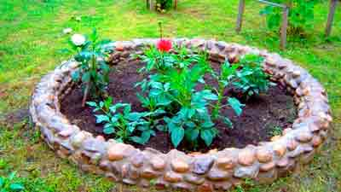

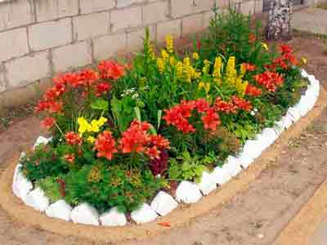

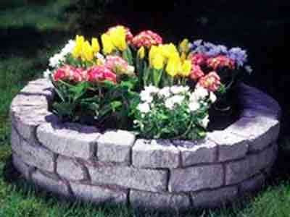

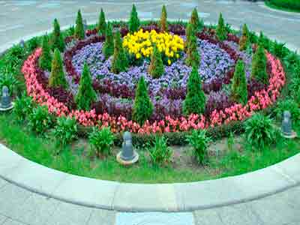

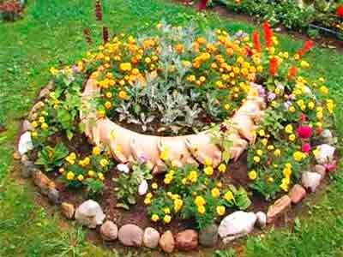

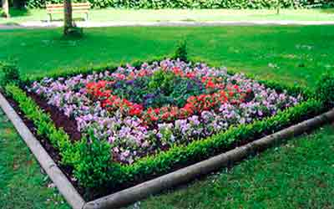

Красивые рабатки фото
